O combinador irmão adjacente ele vai ser selecionado logo após o seletor que a gente escolher, imagina um bairro exemplo: rocha, qual bairro adjacente? Lindo parque, então quando selecionar Rocha, vamos selecionar o Lindo parque também.

Adjacente significado: posto ao lado de...

Exemplo na pratica

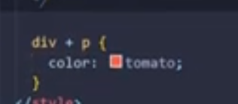

Esse paragrafo recebeu a cor porque?

Porque ele esta logo após a div



